- Completa a seguinte táboa

Binario | Decimal | Hexadecimal
0110 1001 | 105 | 69
1110 1000 | 232 | E8
1010 1100 | 204 | AC

- Converte as seguintes unidades

2 MB = 2000 KB
10.000 KiB = ... MiB
50 GB = ... MiB
15.000 Hz = 15 Khz
3200 Kbps = ... MB/s
4 GB/s = ... Mbps
1.024 MB/s = 1,024 GB/s

- Calcula a velocidade de transferencia de datos dos seguintes buses:
1 bit e 100 Khz = 100 Kbps
32 bits e 1000 Khz = 8 MB/s
1 bit e 2,4 Ghz = ... MB/s
32 bits e 66 Mhz = ... GB/s

- Calcula o tamaño real (en GiB) dun disco duro de 200GB

- Calcular a memoria máxima (teórica) direccionada con 32 bits.

Memoria máxima direccionada en 32 bits:

2³² = 4.294.967.296

Admite valores comprendidos entre -4.294.967.296 e 4.294.967.296 .

- O noso móbil grava vídeos cunha resolución de 320x200 con 16 bits de cor e a 20 fps. O son é mono, con calidade de 16 bits e 20 KHz. Se o móbil ten una tarxeta de memoria de 1 GB, canto tempo de vídeo cabe nel?

- Un disco duro Seagate de 1,5 TB ten una potencia de traballo media de 7W, se o temos en funcionamento as 24h do día, cal é o seu gasto eléctrico mensual (30 días) se a compañía eléctrica nos obra o KW/h a 0,12€?

- Un disco duro SSD ten una potencia de traballo media de 150mW, se o temos en funcionamento as 24 horas do día, cal será o seu gasto eléctrico mensual (30 días) se a compañía eléctrica nos cobra o KW/h a 0,12€?
- Enche a seguinte táboa. 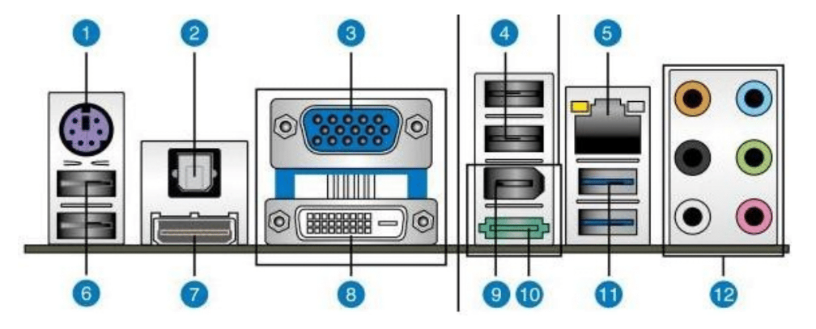
Número | Denominación | Periféricos Conectados
1
2
3
4
5
6
7
8
9
10
11
12

- Completa a seguinte táboa. 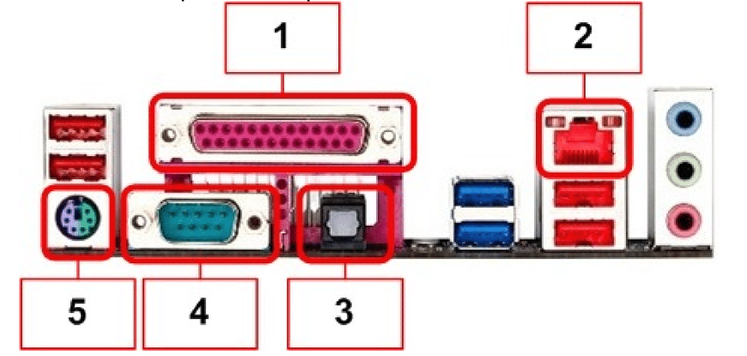
Número | Denominación | Periféricos Conectados
1
2
3
4
5

- Completa a seguinte táboa. 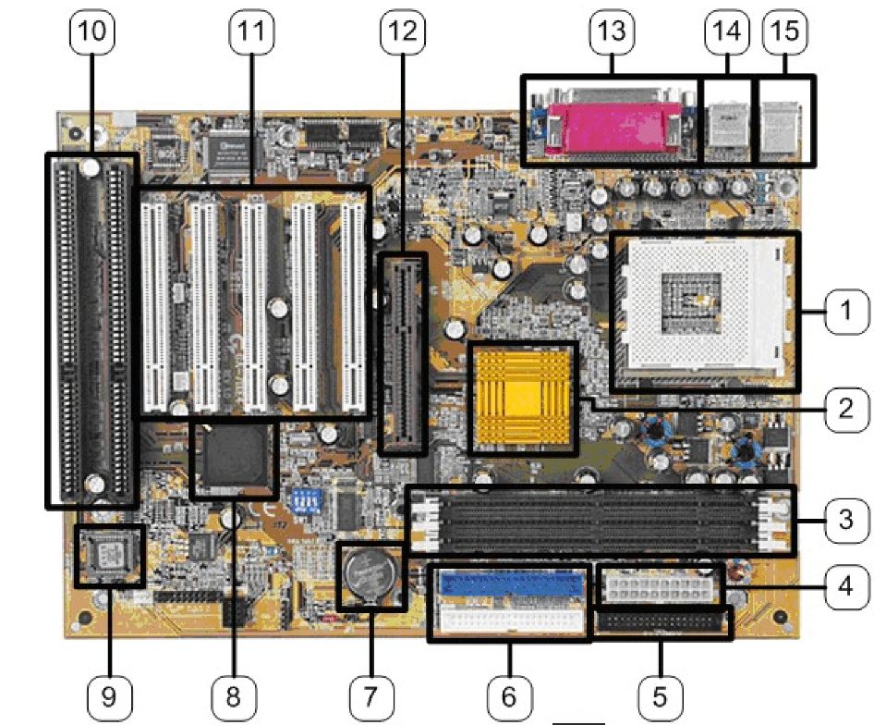
Número | Elemento
1
2
3
4
5
6
7
8
9
10
11
12
13
14

- Completa a seguinte táboa. 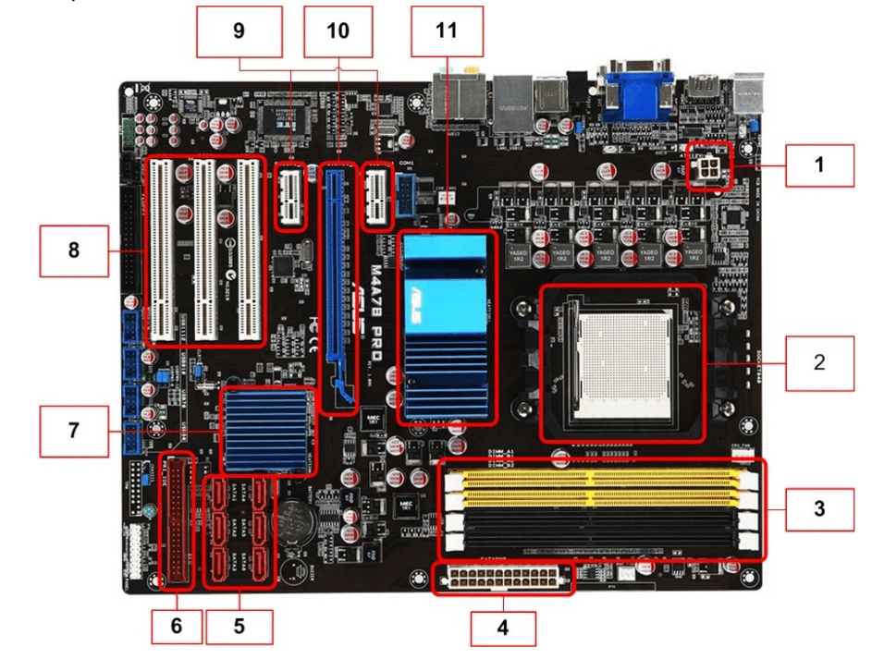
Número | Elemento
1
2
3
4
5
6
7
8
9
10
11

- Cal das memorias tipo ROM “ven con datos de fábrica e é imposible borralos ou modificalos?
- ROM
- EPROM
- PROM
- EEPROM
- Cal das seguintes memorias tipo ROM se borra con luz ultravioleta?
- Flash EEPROM
- EPROM
- PROM
- EEPROM
- Cantas muescas ten un módulo de memoria SDRAM-DDR3?
- Cal dos seguintes tipos de memoria traballa a menos voltaxe?
- SDRAM PC133
- DDR
- DDR3
- DDR2
- Indica de que tipos son os módulos Kingston coa seguinte nomenclatura:
- HX316C9SRK2/16
- KVR16N11/8

- Calcula en MB/s a velocidade máxima posible do FSB nun sistema con dous módulos idénticos de memoria DDR-400 configurados en Dual Channel.
- Cal é o multiplicador co que se configura a un Microprocesador que ten una frecuencia de traballo de 3 GHz e que ten conectados dous módulos de memoria PC3200 de 1GB traballando á súa máxima velocidade?
- Tendo en conta á seguinte imaxe dunha mensaxe do POST dun PC, contesta aos seguintes puntos:
- Tipo de memoria que utiliza 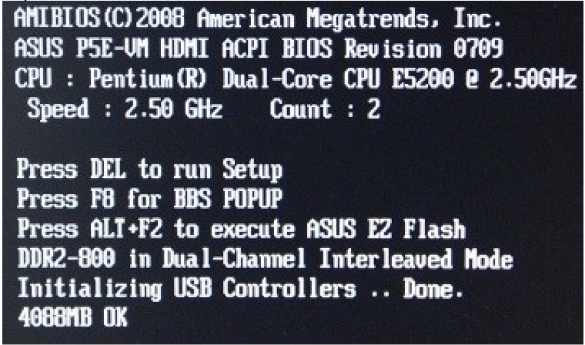

- Voltaxe por defecto ao que traballa ese tipo de memoria:
- Tasa máxima de transferencia do bus Micro-Memoria
- Calcula a Latencia CAS en nanosegundos dun módulo DDR3-2000 con CL10.
- En que compoñente se atopa a memoria caché?
- Os conectores ATX de 20 pins teñen, na versión ATX2.2 24 pins. Cal é o motivo da aparición deses novos 4 pins? E os de 8?
- Forzar un microprocesador para que traballe a máis frecuencia da que indican as súas especificacións se denomina:
- Overclocking
- HyperTransport
- Hyper-Threading
- PIO
- A velocidade de un porta SATA 6 é de…
a) 600 MB/s
b) 600 Mb/s
c) 6 GB/s
d) 6 Gb/s
- En cal dos seguintes ocos inserirías una tarxeta de rede actual?
- PCIe x1
- PCI 64 bits
- AGP
- PCIe x16
- Define que é un conector M2
- Se vas a utilizar a pasta térmica, que compoñente estás a utilizar?
- O Microprocesador
- A BIOS
- O disco duro
- A RAM
- Se dicimos que un compoñente permite “intercambio en quente” é:
- Hot Swap
- Wi-Fi
- Plug & Play
- Hot Plug
- O conxunto de chips das placas base que se encarga da comunicación cos periféricos chámase:
- BIOS
- CMOS
- South Bridge
- North Bridge
- Que farías se precisas modificar algo na configuración da BIOS dun equipo e, ao acceder a SETUP BIOS, che pide un contrasinal e non a tes?

- Que compoñente conectarás no conector CPU-Fan da placa?

